**问题现象：**

Demo无法启动，resin日志中显示recordset空指针，ecology日志中显示：java.lang.RuntimeException: Could not generate DH keypair。

**解决步骤：**

1. 将压缩包内的两个文件复制到【d:/weaver/jdk/jre/lib/ext】（路径根据jdk实际位置调整，这里容易出错）下，具体要复制的文件为：

./相关文件/bcprov-ext-jdk15on-1.54.jar

./相关文件/bcprov-jdk15on-1.54.jar

1. 打开【d:/weaver/jdk/jre/lib/security】（注意要用写字板打开）下的java.security文件：

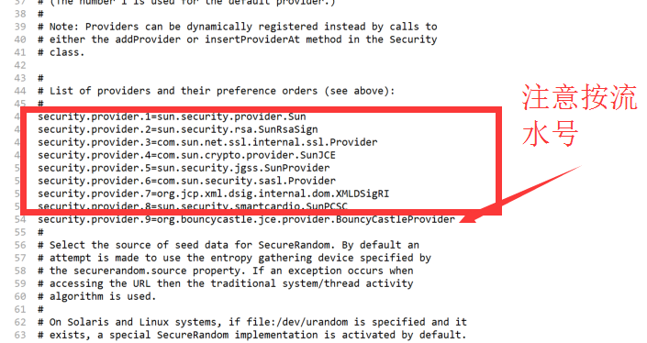

（1）如果最大流水号是security.provider.9则接着黏贴以下内容：

security.provider.10=org.bouncycastle.jce.provider.BouncyCastleProvider

（2）如果最大流水号是security.provider.8则接着黏贴以下内容：

security.provider.9=org.bouncycastle.jce.provider.BouncyCastleProvider

以此类推…